IHC - Hjælp til programmering af IHC® Wireless for indbygning Output 1 relæ - Stand Alone

Publiceringsdato: 02 november 2020
Guide til programmering af wireless sender med indbygning Output 1 relæ (525B0002).
Se evt også video herunder.
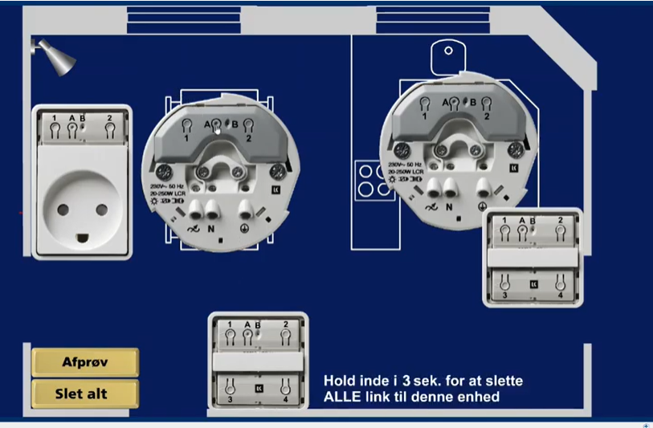
ICH Programering stand alone

Control link:
Sender: Tryk 1 gang på A-knappen (Programmerings knap). Nu lyser lysdioden rødt. Tryk indenfor 5 sek. på 1 eller 2 for valg af øverste tangent (om du vælger 1 eller 2 er underordnet), 3 eller 4 for valg af nederste tangent osv. Nu blinker lysdioden rødt.
Modtager: Kort tryk på A-knappen. Vent til lysdioden blinker rødt (kan tage op til 5 sek.).
Afslut programmering: Tryk på A-knappen på én af enhederne for at afslutte programmeringen. Nu slukkes alle lysdioder på sendere og modtagere.

Scenarie link:
Sender: Tryk 2 gange på A-knappen på senderen. Nu lyser lysdioden grønt. Tryk på den knap, hvorfra scenariet skal kaldes inden 5 sek. (f.eks. knap 3). Nu vil lysdioden blinke grønt.
Modtager: Tryk på ON / OFF (knap for Scenarie programmering) på modtageren og afvent til lysdioden blinker grønt (kan tage op til 5 sek.).
Afslut programmering: Tryk på A-knappen på én af enhederne for at afslutte programmeringen. Nu slukkes alle lysdioder.
PS: Relæet kan kun fjernbetjenes via wireless sender. Den har ingen betjeningsknap

